- NeelVolo…. Insieme alla Luce con NeelJyò…
- Sri Francesco. NeelSole, 18 aprile 2009.. Il Cuore dell’Amore è aperto a tutti!
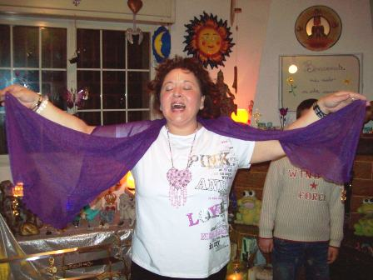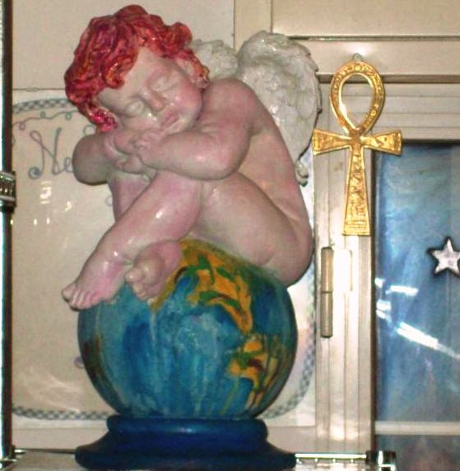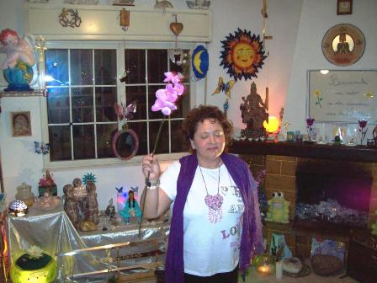
Dance Bugiardi noi
Francesco.- oggi, 18… Tutto all’insegna del rinnovamento… Iniziate la danza del Cuore…
Dance L’Amore nuovo
Questa danza vi porterà ad un certo punto, che è il punto dell’Amore… Tutti ballano oggi… dal primo all’ultimo… E all’insegna di questa danza, imprimete l’Amore in ogni cellula del vostro corpo…
Ecco, la rinascita è basata sull’amicizia… A come Amicizia, A come Amore, A come Armonia, A come altruismo… Benvenuti qua, nel Cuore della Luce, nel Cuore Universale…!
E’ questo il messaggio: benvenuti qua!
A tutti i Cuori, amici e nemici, benvenuti qua!
Il Cuore dell’ Amore è aperto a tutti… All’amore, all’abbraccio, all’Amicizia, all’Armonia… Benvenuti qua, all’interno di questo immenso Cuore universale.. Nella Luce, con la Luce, e per la Luce…
Dance L’opportunità
Francesco.- e per il prossimo appuntamento, il Wesak di Luce, una danza d’Amore, d’Unione, una danza armonica, con tutti gli esseri di Luce che vivono qua, all’interno del Cuore Universale…
E’ il momento di assimilare questa danza, poco scatenata ma armonica. Ogni danza non deve mai essere sottovalutata. Ha sempre una sua funzione…
M.- con chi stiamo parlando?
Francesco.- ora con me che sono qui… Francesco… Sono pur sempre un’espressione di Pace, e ho molto lavoro da fare su quest’Universo…
Splendido disegno la Pace che avvolge l’Universo (si riferisce all’angioletto)… il suo nome è Francesco, Francis…
Ditemi, compagni… Pronti per il Wesak?
Al.- ho sognato spesso un bimbo dagli occhi azzurri… Come se fossi io, e dico a me stesso che devo perfezionare delle cose…
Francesco.- forse, stai cercando di modellare l’essere intimo che è in te, e vorresti vederti in esso…
M.-c’è una persona che ho conosciuto che si sta facendo rivedere ancora …
Francesco.- a volte ritornano… Ma se la consapevolezza è diversa, si osserva il ritorno con il sorriso e con distacco… Perché il ritorno non può mai toccare nella nuova consapevolezza dell’ora… questo è ciò che dovete sapere… Nella consapevolezza dell’Ora, il passato, seppur riaffiori, non potrà più toccarvi…
Puoi evitare che possa toccarti in modo negativo come ha fatto in passato…
Il passato può ripresentarsi a voi, e scorrere davanti ai vostri occhi, ma la consapevolezza dell’ora non è la consapevolezza di allora… Non è un gioco di parole. E’ la certezza di Ora. Intendete la differenza?
K.- c’è un’espressione che io sento vicina a me, una vita parallela… Sento molta attrazione, mi riconosco. E’ una mia semplice fantasia?
Francesco.- quando chiedete di altra vite o vite parallele, è’ bene parlarne quando non ascoltano i ragazzi, perché la loro comprensione non è totale…
M.- ho sognato che un particolare essere alieno mi avvicinava, senza ostilità, ma per conquistarmi in qualche modo.. ma essendo io insieme a Neel, si sviluppava un’enorme potere, e lui sottolineava: “ah, l’anima gemella!”
Francesco.- è così! Non è un caso che le anime gemelle si incontrino … Non è un caso che ciò serva a creare un contatto e una protezione in un punto Luce, alla guida di un gruppo… Non è per caso che ciò accade e che vengono messe insieme le anime gemelle…
An.- chi erano quegli esseri che ho incontrato?
Francesco.- qual’era la tua sensazione?
An.- un po’ di paura.. mi difendevo…
Francesco.- l’energia è nuova adesso… Ciò che voi sottovalutate a volte, sono le persone che avete vicino, ciò che vi portate dietro, sul posto di lavoro… Magari si tratta di esseri che sono rimasti attaccati a voi… È importante ciò che vi portate addosso e vi rimane attaccato, perché quello stato d’animo si trasforma e prende delle sembianze umane…
Francis!
Cr.- ti ho sognato… a proposito del nuovo mi dicevi che potevo anche aggiungere un altro nome, oltre quello che mi hai dato… Ma soprattutto, mi ha colpito ciò che dicevi, che mi conosci molto bene e sai perfettamente cosa c’è nel mio Cuore, quanto è importante per me la Vita, l’espressione originale creativa…
Francesco.- ecco appunto… Adesso ti chiedo di fare una cosa per me, già fatta tempo fa…. Un gioco… Prendi il telefono…
Francesco.- ( a K.) il dolore non è ancora risolto …
K.- mi scatta dentro rabbia, rancore per quegli episodi familiari del passato…
Francesco.- lui come la pensa? Siete una coppia, no? Il dolore non è risolto nella coppia. Dovete imparare ad ascoltare entrambi. Il dolore deve essere risolto dalla coppia, perché è parte dalla coppia stessa… E se non viene risolto, il legame si amplifica, il legame procurato dal dolore si amplifica.
E’ importante il dialogo, il chiarimento… Ma ciò che più di tutto è importante, è la comprensione… Da ambo le parti… Altrimenti il legame non può mai essere risolto… E c’è un nodo fondamentale per cui ciò non può avvenire, ed è perché dall’uno e dall’altro non c’è un punto di incontro. La chiusura, la non accettazione del dolore, di ciò che procura dolore… Se non c’è questa accettazione la ferita non potrà mai chiudersi… Chiaro?
Francesco.- (parla al telefono) Sabatino, qualcuno vuole parlarti…
Music I ragazzi
Francesco.- canticchia “chi trova un amico trova un tesoro… la cosa importante è non essere solo…”, Sabatino, hai saputo ascoltare? Questa vibrazione è stata di tuo gradimento? Questo è il contatto… È questo il senso, non esiste nient’altro… In questa giornata d’unione, non esiste nient’altro… In questa giornata di rinascita, non esiste nient’altro… Tutti per uno, uno per tutti! È questo il senso, Sabatino! “Chi trova un amico trova un tesoro, la cosa importante è non essere solo…” Il contatto… È questo che ti è stato donato… Devo andare… Pax et bonum!
Avete inteso? L’amicizia è importante, l’unione è importante… L’Amicizia che comprende l’Amore è anche comprensione… Pensi che Francesco ne ha viste e sentite poche? (a M)..
M.- le cose sono cambiate…
Francesco.- sono cambiate, ma grazie a chi ha seminato l’Amore, la Pace, l’Unione…
Il prossimo immenso contatto d’Amore legato al Wesak, è mirato all’ Unione, a tendere la mano, e a dire quanto è importante l’unione per chi ha scelto la strada della Luce… Non a porgere l’altra guancia! L’opportunità viene data a tutti indiscriminatamente, anche a chi pensate abbia fatto del male in passato… Ma proprio per lasciare scivolare il passato, e sanare…
Cr.- come ci si protegge dall’invidia e dalla gelosia degli altri? Fino a che punto può influire su di noi?
Francesco.- la potete controllare con la consapevolezza. Può sembrarvi un controsenso forse… Il sapere con consapevolezza, non deve indebolirvi… Un buon guerriero di Luce sa come affrontare l’ostacolo. La gelosia e l’invidia di chi vi vuole attaccare, e non gradisce ciò che fate, può danneggiarvi solo se lasciate aperta la porta… Ciò vuol dire debolezza… È la paura che vi rende deboli. Non pensare agli altri ma solo a se stessi. Spesso, in tutto ciò che fate, vi circondate di paura… Quando non ci pensate più, tutto accade in maniera naturale. Avete paura di non avere soldi? Non li avrete! Avete paura di avere cattivi colleghi al lavoro? Li avrete! Ma se non c’è la paura, tutto ciò che volete si realizza in un attimo! Intendete?
Als.- circa la gita temo possa accadere come in passato… Cosa mi consigli?
Francesco.- pensa al qui e ora! La paura dovete lasciarla fuori dalla porta sempre… Nel momento in cui ti troverai lì, chiuderai la porta della tua stanza e dirai alla paura: “tu non devi entrare.. sono con Francesco Ora”… Quindi nessuna paura! Non lo dimenticare!
Francesco.- (a M) sei stupendo!
M.- credo che tu sia l’unico a pensarlo…
Francesco.- Francis…
Cr.- sembra vivo!
Francesco.- lo è!
Cr.- lo so, l’ho visto da molto vicino…
Francesco.- devo andare ora… Buonanotte…. Pax et Bonum!
⬄⬄⬄⬄⬄⬄
NeelSole è un Gruppo di Anime che ha già camminato insieme molteplici volte in passato, e in particolare nell’avventura con (Sri) Francesco d’Assisi, nell’interpretazione di suoi Compagni di Vita, Cuore e Anima.
La caratteristica precipua di questa espressione è infatti, proprio la riproposizione del Gruppo di Francesco d’Assisi, nel completo rinnovamento dell'energia del Tau, di concerto con gli altri simboli spirituali - con il compito di riunire tutti i Compagni di Francesco, che così sceglieranno, in un grande gruppo di Luce per il percorso dimensionale con l’intero Pianeta. Il gruppo non ha assolutamente alcuna finalità di lucro, avendo come suo unico scopo l’Amore. Qualsiasi attività si svolge quindi in un Infinito Abbraccio di Luce, con l'esigenza ulteriore di evitare qualsiasi tipo di contaminazione.
Il Gruppo è gestito da NeelJyò (o anche NeelSole), nel suo ulteriore ruolo di tramite della Luce.
NeelSole si configura come gruppo di Servizio attivo al Pianeta e all’Universo, la cui azione, nell’espansione, è particolarmente centrata sugli effetti dei Mandala d’Amore, creati su indicazione della Luce, e che rappresentano uno dei suoi segni di distinzione, e sui contatti di Luce elargiti attraverso le danze, gli incontri, gli eventi, e i movimenti nel mondo, anch’essi su espressa e precisa indicazione della Luce.
NeelSole riceve il suo massimo benessere dal servizio. Per tale motivo, tutto in NeelSole è offerto gratuitamente ad ogni operatore di Luce, e può essere fatto circolare liberamente allo stesso modo come lo si è ricevuto, comprendendo questa nota per semplice condivisione, avendo a cuore il massimo bene di tutti i partecipanti allo scambio, da chi si è offerto per il servizio a chi si è scelto per riceverlo, e senza recare disturbo a nessuno, men che meno a chi non manifesta affinità o attrazioni di questo genere.
Ogni utilizzo diverso deve esser approvato per iscritto da NeelSole, e richiesto tramite questa mailing. Shanti & Jyothi *****
NeelVolo sono i Contatti della Luce tramite Neel, oltre al resoconto essenziale della vita del Gruppo. Pax et Bonum***
Sito del gruppo: www.NeelSole.Org

